БЮ ВО

ХМАО-ЮГРЫ

«Сургутский государственный университет»

Политехнический институт

Кафедра Информатика и вычислительная техника

**Отчет по лабораторной**

**работе 2**

ИЗУЧЕНИЕ ПРИНЦИПА РАБОТЫ ЭЛЕКТРОННО-ЛУЧЕВОГО ОСЦИЛЛОГРАФА

Выполнил:Студент группы 606-11

Демьянцев В. В.

Проверила:Ненахова Н.А

Сургут 2021г.

**Приборы и принадлежности**: Электронно-лучевой осциллограф С-73, звуковой генератор, универсальный лабораторный стенд, сменная плата.

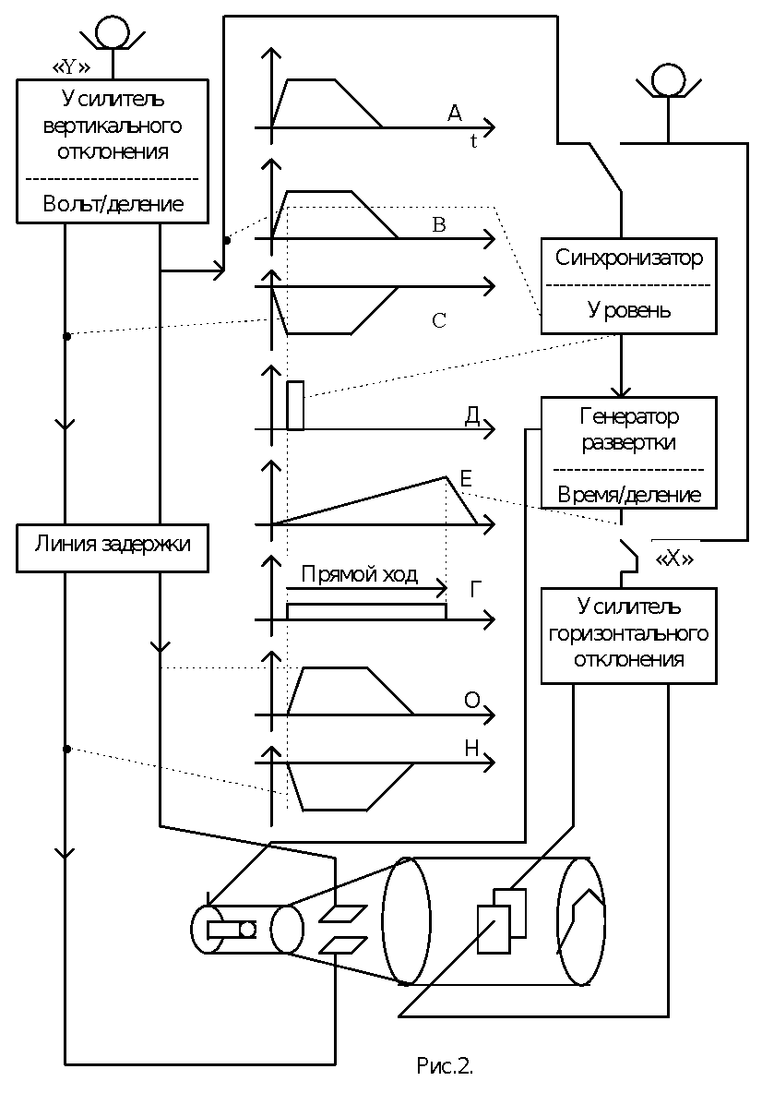

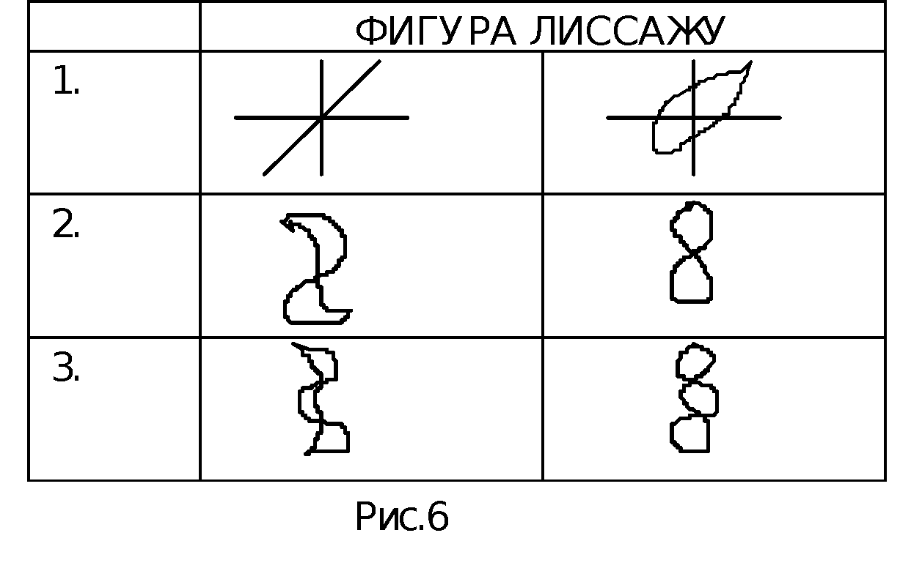   
**Выполнение работы.**

Исследуйте форму периодического напряжения в точках «А», «В» и «Н» сменной платы. Определите периоды, частоты и амплитуды этих напряжений в режиме непрерывной развертки.

1. Зарисуйте осциллограммы, укажите масштабы по осям.
2. Изучите руководство по эксплуатации звукового генератора.
3. Измерьте частоту переменного напряжения в точке «Н» методом фигур Лиссажу, переведя осциллограф в режим развертки от внешнего источника и подав на вход усилителя горизонтального отклонения напряжение от звукового генератора, а на вход «Y» напряжение с точки «Н». Дополните набор фигур Лиссажу, приведенный на рис.6, полученными осциллограммами, зарисуйте их форму.

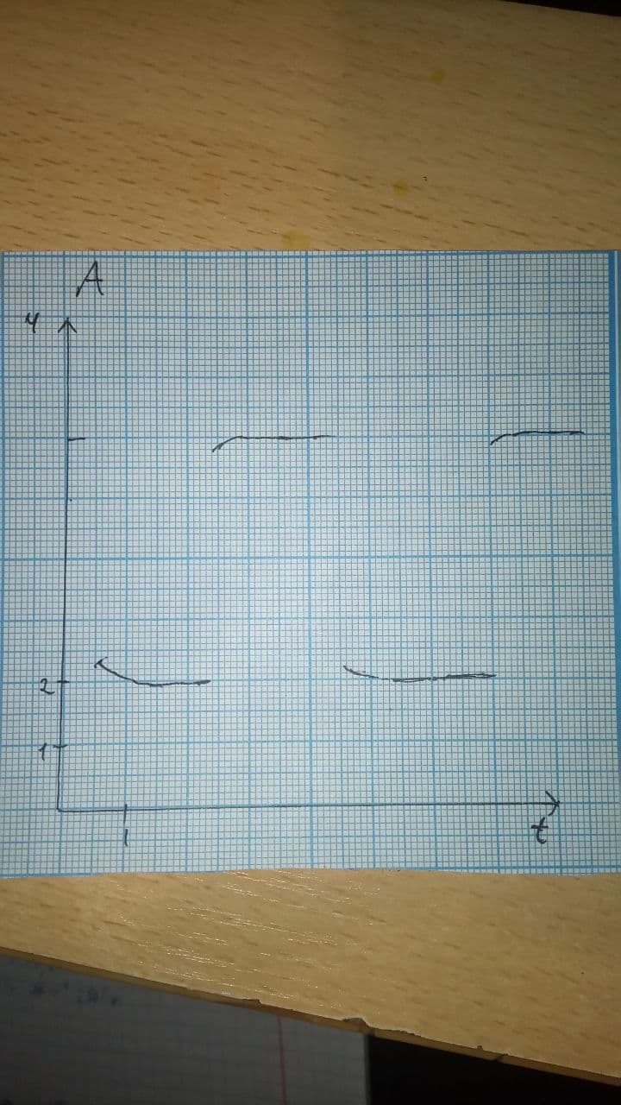

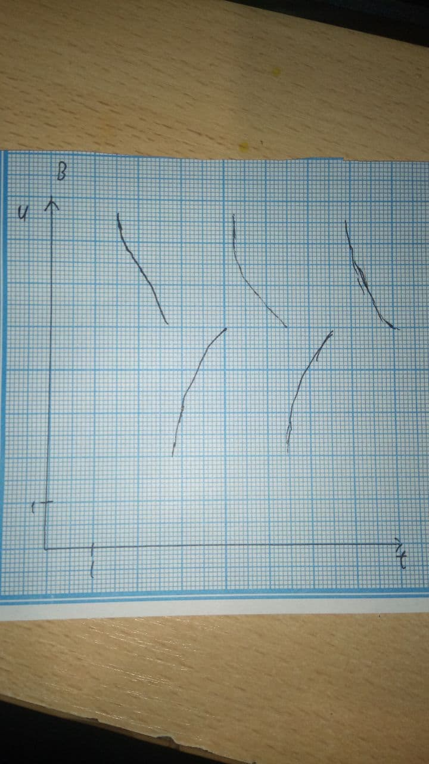

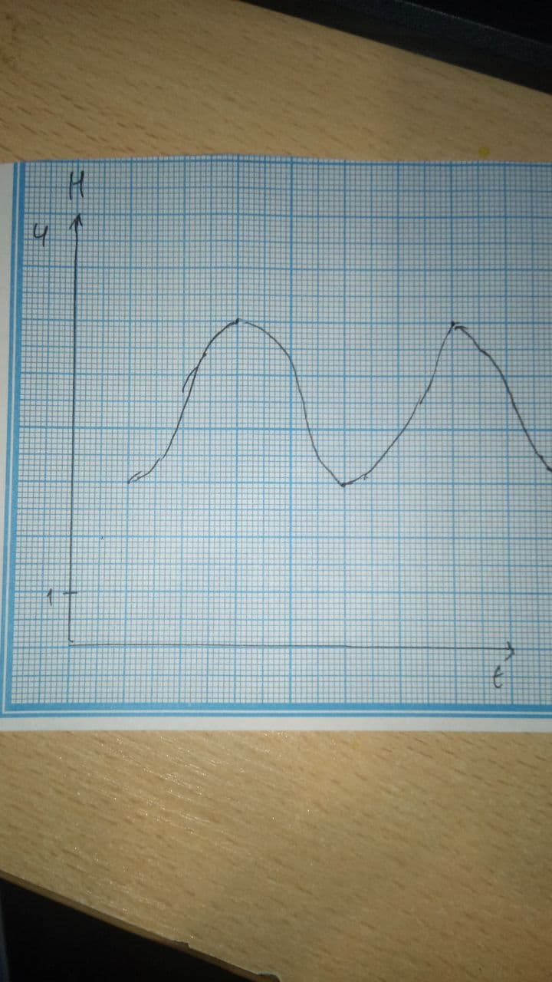

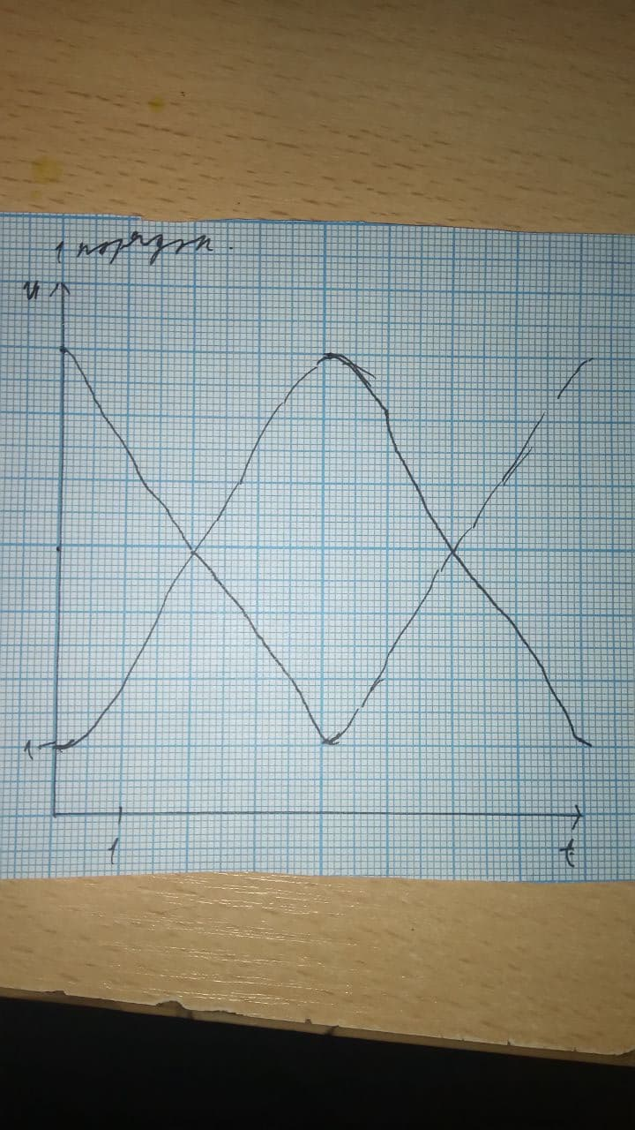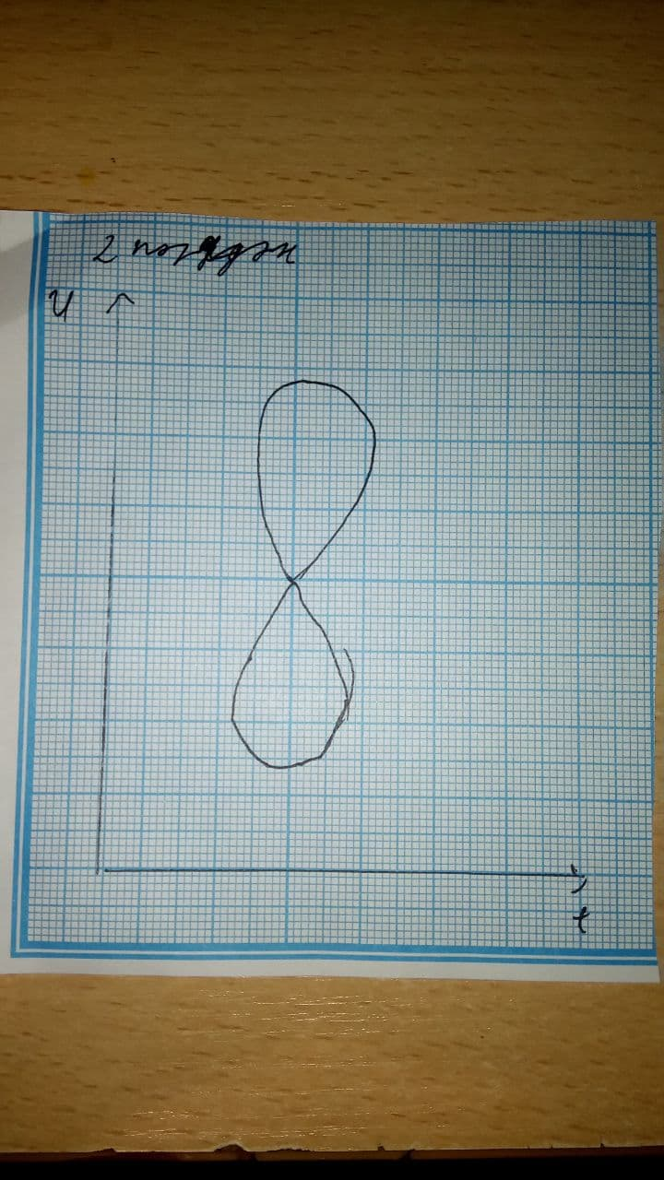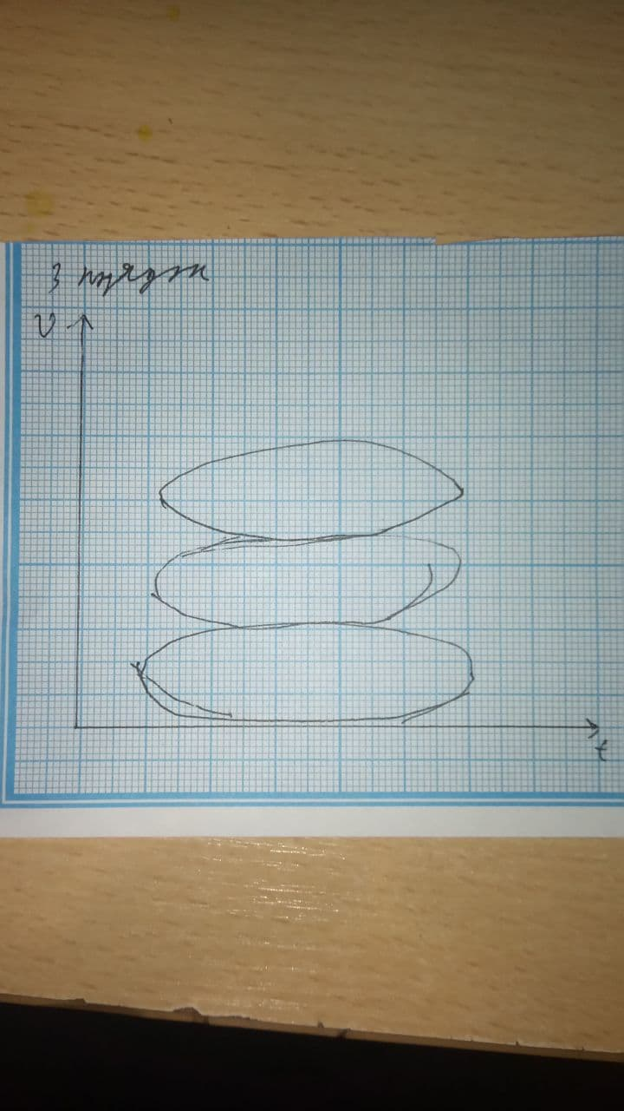Фигуры полученные осциллографом:

Контрольные вопросы:

1. Расскажите о назначении и принципе работы ЭЛ осциллографа. Назовите основные элементы электронно-лучевой трубки. Объесните работу очцилографа на основании блок-схемы, приведенной на рис 2.
2. В чем заключается роль схемы синхронизации?
3. Каким образом проводят измерения в режиме непрерывной развертки
4. Что такое режим развертки с синхронизацией исследуемым сигналом? С синхронизацией внешним сигналом
5. Что такое осциллограмма?
6. Каким образом в режиме ждущей развертки с сихронизацией внешним сигналом можно измерить сджвиг фаз двух напряженний
7. Что такое фигуры Лиссажу? Как их можно получить на экране осциллографа? Зарисуйте фигуры Лиссажу различных порядков.
8. Каким образом можно определить амплитуду, частоту и период и исследуемого сигнала с помощью осциллографа.

1. Осциллограф — это прибор для измерения характеристик электрических сигналов во времени/

Принцип работы осциллографа заключается в ступенчатом анализе поступающего сигнала.

Электронно-лучевая трубка, или кинескоп, — самый важный элемент монитора. Кинескоп состоит из герметичной стеклянной колбы, внутри которой находится вакуум (основные конструкционные узлы кинескопа показаны на рис. 1). Один из концов колбы узкий и длинный — это горловина. Другой — широкий и достаточно плоский — экран.

Исследуемый сигнал А поступает на вход усилителя вертикального отклонения, предназначенного для согласования величины отклонения луча с величиной входного сигнала. Коэффициент усиления усилителя изменяются регулировкой «Вольт/деление».

Горизонтальное перемещение луча создается генератором развертки, который формирует для этой цели пилообразное напряжение Е, время нарастания которого контролируется регулировкой «Время/деление». Кроме того, генератор пилообразного напряжения формирует на время прямого хода импульс подсвета луча F, «открывающий» электронно-лучевую пушку. На время обратного хода электронная пушка «закрывается» и свечения экрана не происходит.

Пилообразное напряжение поступает на вход усилителя горизонтального отклонения, который обеспечивает на выходе два противофазных напряжения, пропорциональных входному, которые подаются на горизонтально отклоняющие пластины. Электронный луч перемещается по экрану с постоянной скоростью, создавая таким образом линейную развертку времени. Скорость развертки изменяется регулировкой «Время/деление».

Для получения стабильного изображения каждая новая развертка должна начинаться с одной и той же точки исследуемого сигнала. Это обеспечивается подачей исследуемого сигнала В с усилителя вертикального отклонения на синхронизатор, который формирует импульс запуска генератора развертки Д в момент, соответствующий выбранной точке сигнала по времени.

Поскольку срабатывание синхронизатора требует определенного времени, то в тракт исследуемого сигнала высокоскоростных осциллографов вводится линия задержки, на которой исследуемый сигнал задерживается на величину времени задержки τ3.

1. Назначение схемы синхронизации — задерживать запуск развёртки до тех пор, пока не произойдёт некоторое событие
2. Этот режим может быть использован только для наблюдения периодических колебаний с достаточно стабильной частотой.

Измерение промежутков времени осуществляется по измерению расстояния по горизонтальной оси между двумя точками и перевод его во временной интервал в соответствии с положением переключателя «Вольт/деление».

1. режим ждущей развертки с синхронизацией исследуемым сигналом:

Режим ждущей развертки может быть применен для исследования как периодических, так и непериодических процессов. В этом режиме генератор развертки начинает формировать пилообразное напряжение только после прихода импульса запуска, который формируется синхронизатором в определенной точке исследуемого сигнала.

режим ждущей развертки с синхронизацией внешним сигналом:

Этот режим может быть  применен для исследования синхронных периодических и непериодических процессов. В этом случае начало развертки может быть синхронизировано одним из процессов, а исследоваться другой.

1. Осциллограмма - графическое изображение на экране осциллографа зависимости между быстро меняющимися физ. Величинами.
2. Для измерения сдвига фаз необходимо синхронизировать развертку внешним сигналом, подать его параллельно на вход вертикального отклонения осциллографа и запомнить положение на экране характерных точек осциллограммы
3. Фигуры Лиссажу — траектории, прочерчиваемые точкой, совершающей одновременно два гармонических колебания в двух взаимно перпендикулярных направлениях.

Если подать на входы «X» и «Y» осциллографа сигналы близких частот, то на экране можно увидеть фигуры Лиссажу.

1. для измерения частот колебаний плавно изменяют частоту колебаний опорного напряжения до тех пор, пока осциллограмма не станет соответствовать фигуре Лиссажу первого порядка

При непрерывном изменении во времени Ux и Uy  на экране формируется светящаяся траектория, отражающая функциональную зависимость Uy от Uх, называемая осциллограммой.

Чаще всего осциллограмма отражает временную зависимость Uy(t), для этого качестве Ux используется линейно-растущее во времени напряжение  Ux=αt,

где t - время, α - скорость нарастания напряжения.

По такой осциллограмме можно определить полярность, амплитуду и длительность сигнала.

Для получения неподвижной осциллограммы период колебаний напряжения генератора развертки должен быть кратен периоду колебаний исследуемого напряжения